アイドルドットカンパニー祭りハロウィンイベントオフ会開催！
アイドルドットカンパニー株式会社（本社：東京都豊島区、代表：澤居美千代・青野法彦）がアイドルドットカンパニー所属のアイドルを集結し、ハロウィンイベントオフ会を開催する。


アイドルドットカンパニー ハロウィンオフ会開催
2020年10月31日(土)にアイドル達とハロウィンで盛り上がろう！

-------------------------------------------------------------

◾会場：〒171-0022 東京都豊島区南池袋2-24-7 MKビル２F
◾時間：
開場 18:15
イベントスタート18:30
物販会 スタート20:00
物販会 終了 21:30
-------------------------------------------------------------
※番号順でのお呼び出しとなります。
フリードリンク、メンバーの手作り食事つき
尚当日はSHOWROOMでの配信も予定しております。

チケット購入ｈがコチラから⇩
https://tiget.net/events/108513

～注意事項～
【撮影につきまして】
※公演中は写真撮影・動画・録音は禁止させて頂きます。
【チケットにつきまして】
お客様都合の場合は返金できませんのでご了承くださいませ。

・過去14日以内に海外に滞在していた方、または当該の方との濃厚接触がある場合はご来場をお控えください。
・入場時の検温、手指消毒にご協力ください。
・マスクのご着用をお願いいたします。ご着用していない方の入場はお断りさせていただきます。
・37.5度以上の発熱がある方は、入場をお断りさせていただきます。
・飛散防止対策として、コールなど声を発する行為は禁止とさせて頂きます。
・他のお客様の迷惑となる行為や、ルールをお守り頂けないお客様に対しては、退場処分とさせて頂きます。
・マスク着用、参加時の消毒、換気、ソーシャルディスタンスを徹底した形での開催となります。。
運営スタッフの指示に従っていただきますようお願いいたします。
・再入場、飲食物の持ち込み禁止。
・泥酔者の入場不可。

出演者
アイドルドットカンパニー / MOGA / mi amore / 月島ほたる / 雛形まりい / 日向いちか
開催日
2020年10月31日(土)
主催または登録者
アイドルドットカンパニー
会場
東京都豊島区南池袋2-24-7 MKビル２F
ーーーーーーーーーーーーーーーーーーーーーーーー


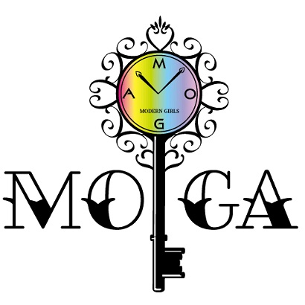

＜会社概要＞
【商 号】 アイドルドットカンパニー株式会社
【所在地】 東京都豊島区池袋4丁目27番12号
【代 表】 代表取締役 澤居 美千代／青野 法彦
＜お問い合わせ先＞
アイドルドットカンパニー株式会社
担当：清水 理
【E-mail】shimizu@idol.company

